Отчет по научно-исследовательской работе за осенний семестр 2013 учебного года.

Выполнил: Ванюшкина Валентина
Соколов Алексей

В этом семестре нами была продолжена работа по проекту, которым мы занимались в предыдущих семестрах.
- Цель работы
Создание алгоритма, позволяющего определить местонахождение человека, потерявшегося в незнакомой местности, с целью определения оптимальной зоны проведения поисково-спасательных работ

- Предпосылки к созданию проекта
Последняя статистика поисково-спасательных работ свидетельствует об их малой эффективности[1]. Около 38% работ «прекращены», то есть потерпевший не найден и поисково-спасательные прекращены. В 34% случаев человек выходит самостоятельно, найден родственниками и др. и лишь в 28% случаев его находят спасатели. Спасатели определяют местоположение человека путем догадок и предположений, что делает поиск долгим и не точным. При поиске человека поисковая группа прочесывает лес и подает звуковые сигналы, затем ждет ответа от потерявшегося человека. Данный метод не работает во многих случаях: пострадавший может находиться без сознания и не сможет подать звуковой сигнал; пострадавший может плохо слышать( из-за травмы, возраста и т.д.); рельеф местности может искажать или заглушать звуковой сигнал спасателей. Одной из основных проблем является сложность определения зоны поиска, что приводит к прочесыванию больших территорий, на что тратится много времени и людских ресурсов. Таким образом видна необходимость создания метода локализации зоны поиска.

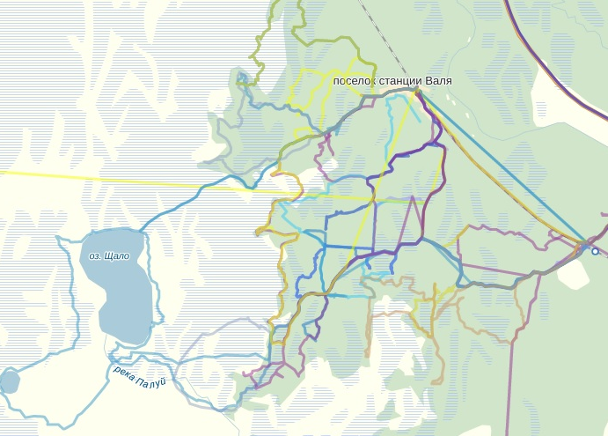

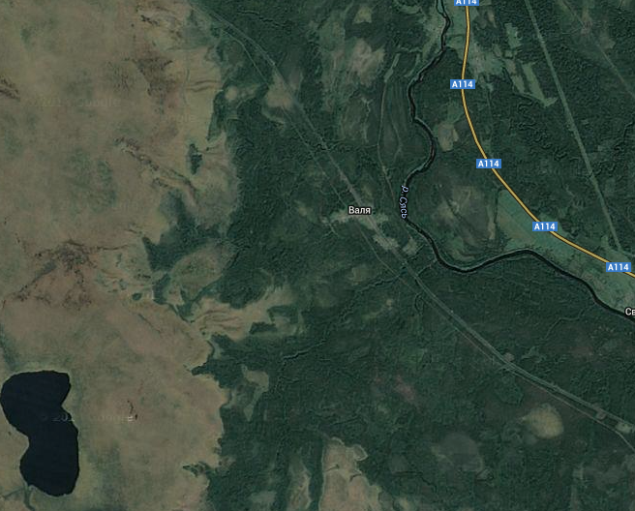
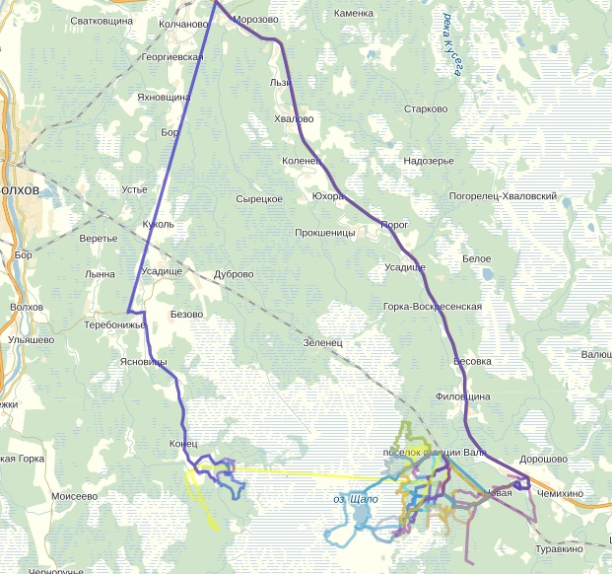
На данных изображениях приведены треки спасателей добровольно поисково-спасательного отряда «Экстремум», участвовавших в поисково-спасательной операции вблизи поселка «Валя». В процессе поисково-спасательной операции были прочесаны территории общей площади более 25 кв. Километров. Эта поисково-спасательная операция не привела к положительному результату, потерпевший не был найден. На данном примере видно, что недостаточная локализация зоны поиска может привести с плачевным результатам

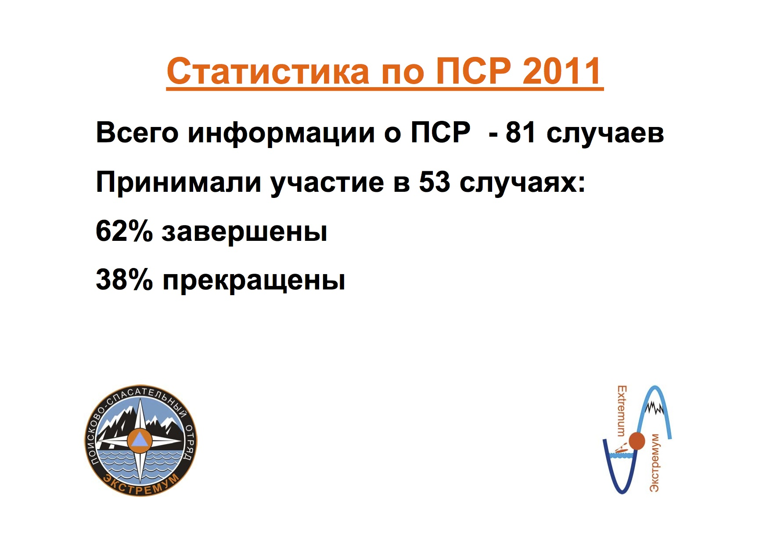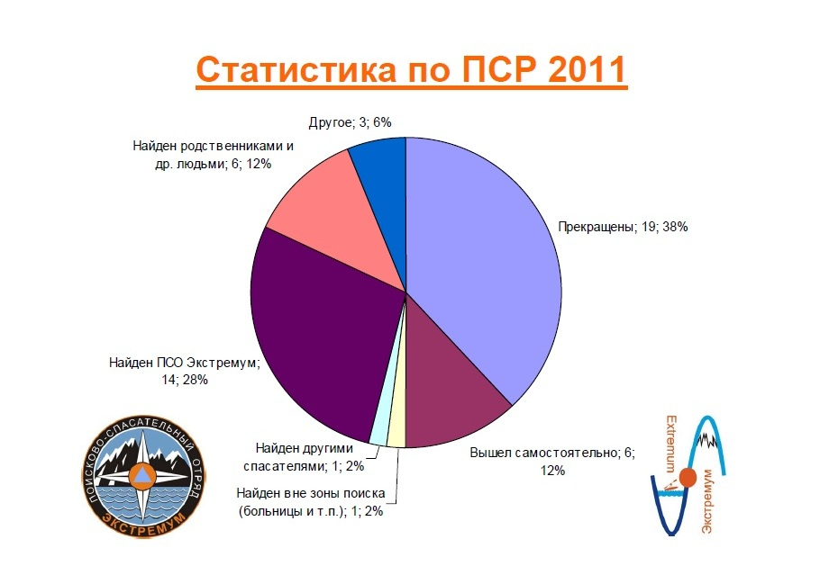

- Алгоритм
- Перевод карты
На основании входных данных формируется растровая карта на которой происходит моделирование поведения человека и расчёт предполагаемых траекторий движения пострадавшего.
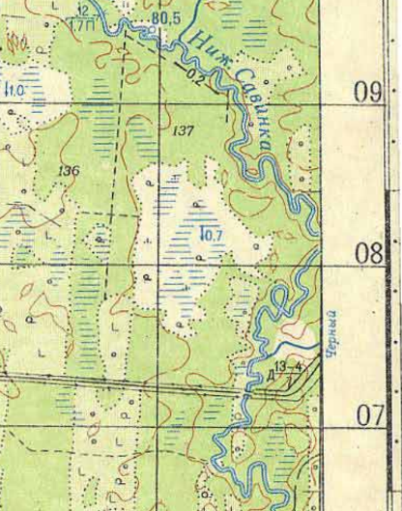

- Движение человека происходит по градиенту яркости ячеек карты. Яркость ячеек характеризует проходимость местности в данной области.
- На каждой итерации алгоритма объект находится в ячейке с координатами x y.
- В процессе работы алгоритма исследуются граничные ячейки
- На основании данных, выбирается ячейка для следующего шага
- Этот процесс повторяется заданное количество раз, в результате получается трек движения пострадавшего
- Т.к. в общем случае движение человека является случайным процессом более важное значение имеет распределение вероятности, нежели отдельные трек, поэтому работа алгоритма повторяется как можно большее число раз, в результате получается карта распределения вероятности нахождения пострадавшего в той или иной области
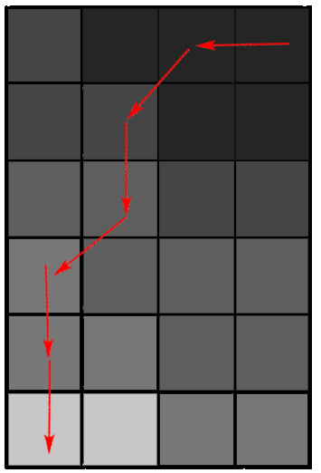

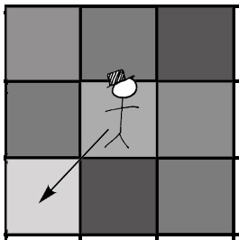

- Что реализовано на данный момент
- На данный момент разработана математическая модель местности и алгоритм преобразования топографической карты в растровое изображение, пригодное для обработки и проведения численного эксперимента
- Разработано программное обеспечение, позволяющее визуализировать полученные результаты
- Результаты
Получена карта вероятностей для реально проведенных поисково-спасательных операций на территории Ленинградской области. Данные полученные в программе соответствуют данным, полученным от поисково-спасательного отряда «Экстремум» [5]

Результаты, полученные на данном этапе показывают, что использование данной модели позволяет с прогнозировать местонахождение пострадавшего,
однако с недостаточной степенью точности. Следовательно необходимо улучшить алгоритм, для большей локализации зоны поиска.

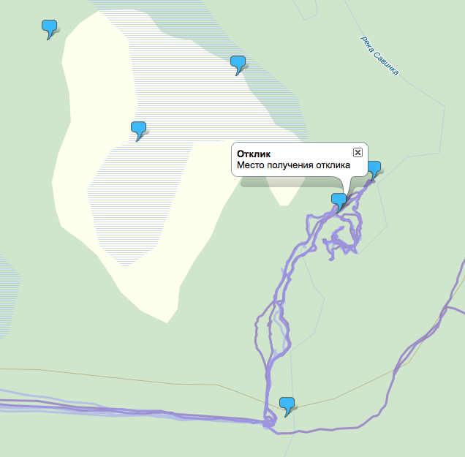
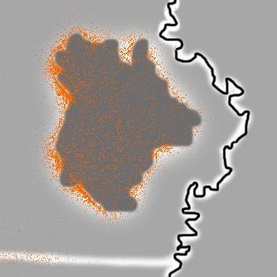

- Дальнейшие планы
- Максимально автоматизировать перевод карты в нужный формат
Это позволить ускорить и уточнить создание растровой карты, что значительно упростит процесс использования программы.
- Добавить второй параметр местности – точечные объекты
Сейчас модель местности состоит из одного параметра, что не очень точно описывает реальное значение параметров на растровой карте. Добавление точечных объектов таких как вышки, железные дороги, автомагистрали, позволит скорректировать возможный трек пострадавшего.
- Добавить параметры пострадавшего(возраст, состояние, время проведенное в лесу)
Скорость передвижения человека по лесу напрямую зависит от его физического состояния, времени суток и усталости, поэтому длина трека и скорость «блуждания» должны подбираться с учетом этих параметров.
- Выводы
Алгоритм, описание которого приведено выше имеет некоторое сходство с методом Монте – Карло.
Данный проект позволит значительно ускорить и улучшить точность проведения поисково-спасательных работ, но программа требует большого количества доработок для того, чтобы ее можно был проверить на реальных случаях.

